Lo primero crear las constantes (CAPTURA DE ELEMENTOS DOM):
Mirar en el html, todas las palabras que ponga id= ” ”, el nombre que salga entre comillas es lo que tengo que coger.
Ejemplo
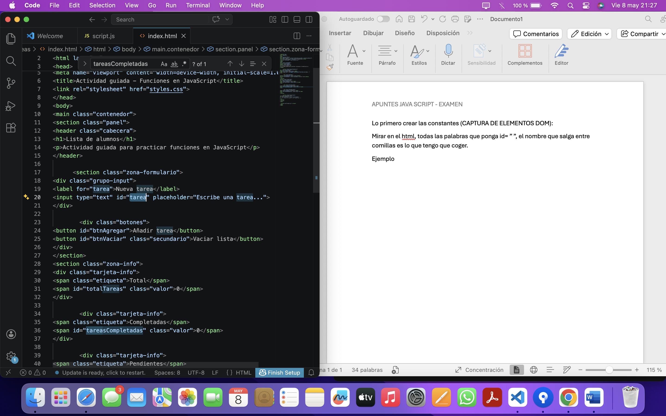
Este es el html:

Y asi se pondría en el código javascript
const inputLibro = document.getElementById("tarea");

DISTINTAS FUNCIONES:
Accede a lo que el usuario ha escrito dentro del cuadro de texto (el <input> que capturaste al principio).
.trim(): Esta es la parte clave. Elimina los espacios en blanco sobrantes al principio y al final del texto.
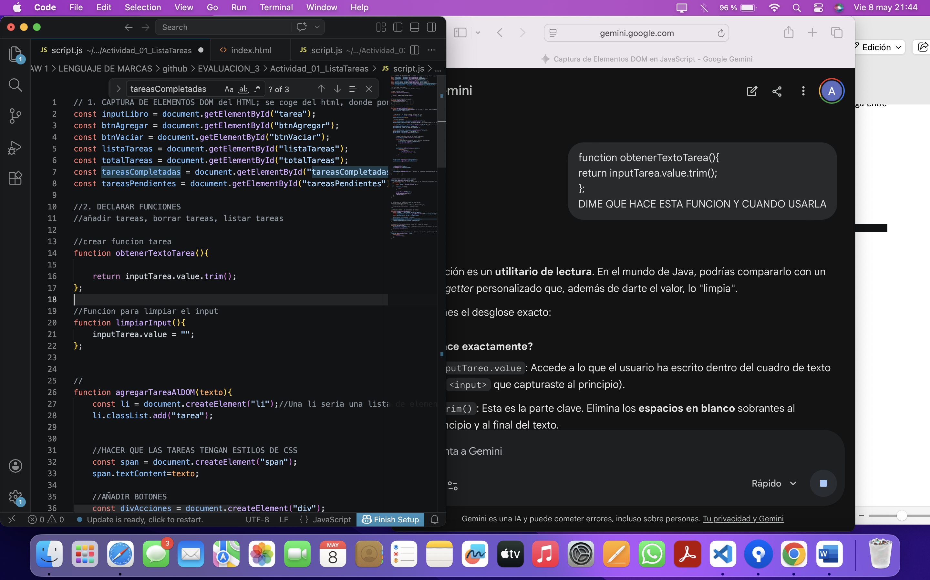
Funcion para limpiar el input:
//Funcion para limpiar el input
function limpiarInput(){
inputTarea.value = "";
};

PARA DIFERENCIAR BOTONES:
html
<button class="btn" dataid="101">Comprar</button>
<button class="btn" data-id="102">Comprar</button>
``` * **JavaScript:** ```javascript // Buscas el botón que tiene exactamente el ID 102
const btnEspecifico = document.querySelector('.btn[data-id="102"]'); ```

